Администрация Алтайского края
Управление Алтайского края по образованию и делам молодежи

Публичный доклад директора муниципального
общеобразовательного учреждения
«Средняя общеобразовательная
школа №10 г. Новоалтайска»

Новоалтайск 2010 г.
Содержание
Введение…………………………………………………………………….….3
1. Общая характеристика образовательного учреждения……………….…4
1.1. Цель и задачи………………………………………………………..5
1.2. Характеристика контингента учащихся и их семей…….………..5
1.3. Система управления образовательным учреждением……………6
1.4. Структура управления……..……………………………………….7
2. Условия осуществления образовательного процесса…………………….8
2.1. Учебный план профильного образования на старшей ступени…..8
2.2. Основные образовательные программы, реализуемые в общеобразовательном учреждении…………………………………………………………12
2.3. Общая характеристика инновационных образовательных программ………………………………………..………………………………….……13
2.4. Режим обучения…………………………………………………….15
2.5. Кадровый потенциал………………..………………………………15
2.6. Материально-техническая база школы……………………………17
2.7. Финансовое обеспечение……………………...……………………21
3. Результаты образовательной деятельности………………………………22
3.1. Основные учебные результаты обучающихся……………………21
3.2. Достижения учащихся (олимпиады, конкурсы, соревнования, конференции)……………………………………………………………………….21
4. Достижения образовательного учреждения……………………………23
5. Организация воспитательной работы и дополнительного образования...…………………………………………………………………………………23
5.1. Воспитательная работа……………..………………………………23
5.2. Дополнительное образование………………….……...…………26
5.3. Профилактика правонарушений и формирование навыков здорового образа жизни………………………………………………...………………28
5.4. Самоуправление в школе……………………………...…………30
6. Организация питания обучающихся……………...………………………30
7. Состояние здоровья школьников…………………………………………30
7.1. Организация по оздоровлению, отдыху и занятости учащихся………31
8. Обеспечение безопасности в образовательном учреждении……………32
8.1. Организация физической охраны школы…………………………32
8.2. Организация инженерно-технического оборудования школы…32
9. Дополнительные образовательные услуги………………….……………33
10. Социальная активность и социальное партнерство…………………….33
11. Инновационная деятельность учреждения…………………...…………34
12. Основные проблемы образовательного учреждения…………………..34
13. Основные направления и задачи ближайшего развития образовательного учреждения…………………………………………………………………….35

Введение

Уважаемые ученики, родители, друзья и партнеры школы!
Данный доклад содержит информацию об основных результатах за 2009-2010 учебный год и перспективах развития образовательного учреждения.
Содержание доклада мы адресуем родителям и лицам их заменяющих, выбирающим нашу школу для своего ребенка.
Из доклада можно узнать о традициях школы, условиях обучения и воспитания, об образовательных программах. Информация о результатах, основных проблемах школы адресована нашим учредителям, Совету школы, местной общественности, органам местного самоуправления.
Обеспечивая информационную открытость нашего образовательного учреждения посредством публичного доклада, мы надеемся на увеличение числа социальных партнеров, а также количества учащихся, выбирающих нашу школу.

1. Общая характеристика образовательного учреждения

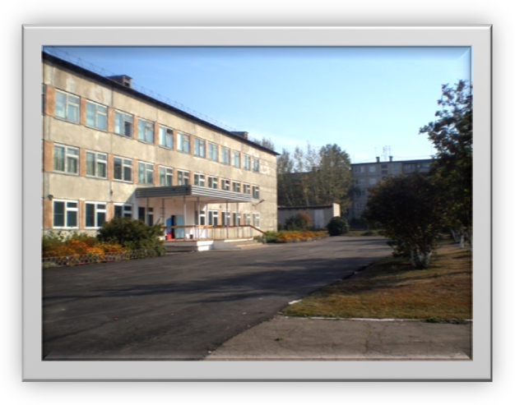
МОУ «СОШ №10 г. Новоалтайска»

Муниципальное общеобразовательное учреждение «Средняя общеобразовательная школа № 10 – одно из старейших учебных заведений города Новоалтайска. Основана в 1952 году, в 1986 году школа переехала в новое здание, которое находится в старой части города в районе ж/д станции «Алтайская» и ОАО «Алтайвагон». Школа имеет благоприятное расположение относительно автобусных остановок.

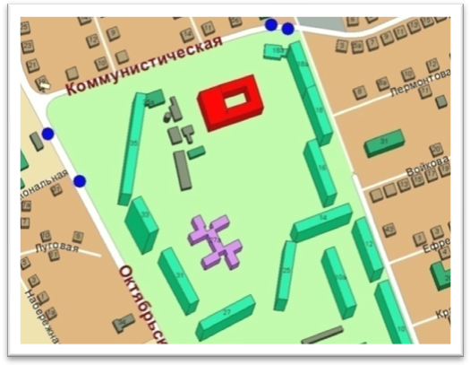
Директор школы:

Егорова Вера Ивановна

Адрес: 658087, Алтайский край, город Новоалтайск, улица Коммунистическая, дом 4.
Школа №10»

Телефон: 8 (385-32) 4-73-63

E-mail: altayschool0@mail.ru

Сайт: http://novschool10.ucoz.com/

Карта проезда

На 05.09.2009 года в школе 759 учеников. Общее количество работников – 96, из них педагогических работников – 58.

1.1. Цель и задачи
Миссия нашей школы заключается в реализации стратегии модернизации школьного образования и удовлетворения запросов со стороны основных участников образовательного процесса – учащихся, их родителей и педагогов.
Приоритетные задачи:
- внедрение современных технологий с целью дальнейшего развития предпрофильной и профильной подготовки обучающихся;
- совершенствование методической работы и ее психологическое сопровождение;
- подготовка учителей к широкому применению ИКТ в образовательно- воспитательном процессе и формированию функциональной информационной грамотности обучающихся;
- информатизация всех направлений деятельности школы;
- обеспечение условий для получения качественного образования.

1.2. Состав обучащихся

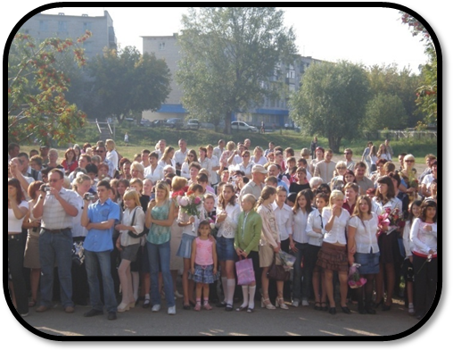
В 2009-2010 учебном году в школе обучалось 752 учащихся в 37 классах-комплектах:
начальных классах - 304 учащихся, в 5-9-х классах – 346 человек, в 10-11 классах – 102.
Социальный состав учащихся
Количество неполных семей: | 142
- проживают с матерью | 137
- проживают с отцом | 5
Сироты, опекаемые | 12
Дети инвалиды | 8
Учащихся из многодетных семей | 44
Учащихся из малообеспеченных семей | 353
Учащихся группы «риска» | 20
- из них: на учете КДН | 7
- на учете в ИДН ОВД | 7
Неблагополучные семьи | 16
1.3. Система управления образовательным учреждением
Одним из условий сегодняшней результативной деятельности школы является организованная структура управления.
Управление нашей школой осуществляется на основе демократизации, гласности и самоуправления. Стратегическое руководство образовательной политикой принадлежит выборному представительскому органу – Совету школы, который защищает интересы всех участников образовательного процесса. Совет школы в новой форме отличается от всех других общественных структур тем, что непосредственно участвует в управлении школой, принятии и выполнении решений, важных для школы, исполнение которых обязательно для всех участников образовательного процесса: и учащихся, и учителей, и родителей.
Работа Совета школы помогает создать условия обучения и воспитания учащихся в школе, соответствующие современным требованиям, и достичь более высоких результатов, так как школа становится более открытой.

1.4. Структура управления
Директор
I уровень -стратегический
Совет школы
Педсовет
Методический совет
II уровень - тактический
Зам. директора по ВР
Зам. директора по УВР
Малый педсовет
Родительский комитет
МО по
предметам
МО классных руководителей
IV уровень -
соуправление,
самоуправление
Педагогический консилиум
Учителя-предметники, классные руководители, педагоги дополнительного образования, психолог, социальный педагог, логопед
Творческие и инициативные группы педагогов, школа молодого
учителя, совет профилактики
III уровень - оперативный
Совет старшеклассников
Советы классов
Советы дел
Творческие и инициативные группы
Объединения дополнительного образования
Детские и юношеские организации
УЧАЩИЕСЯ
Общешкольная ученическая конференция
2. Условия осуществления образовательного процесса
Образовательные программы и учебный план обеспечивают выполнение государственной функции школы: получение учащимися базового общего образования, развитие и воспитание ребенка в процессе обучения. Важнейшим условием для реализации этих задач является включение каждого ученика на каждом учебном и внеурочном занятии в деятельность с учетом его возможностей, способностей, уровнем развития творческого потенциала. Достижение указанных задач обеспечивается поэтапным решением задач работы школы на каждой ступени обучения.
Коллектив школы с 2007 г. участвует в инновационной работе на федеральном уровне по введению предпрофильной подготовки на основной ступени и профильного образования на старшей ступени.

Распределение учащихся 10-11-х классах по профилю (в процентах)
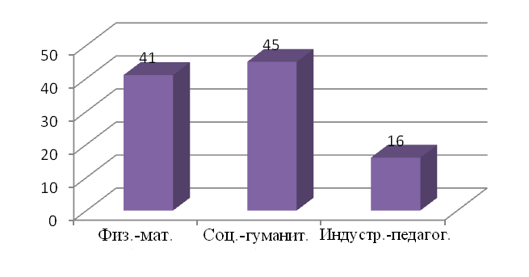

Школа осуществляет свою образовательную и воспитательную деятельность на трех ступенях обучения в соответствии с рабочими учебными программами, которые согласуются со школьными методическими объединениями и утверждаются на педагогическом совете.

2.1. Учебный план профильного образования на старшей ступени
11а класс
Социально-гуманитарный профиль
Учебные предметы | К-во недельн. часов
I. Базовые предметы
Математика | 4
Физика | 2
Иностранный язык | 3
Физическая культура | 1
Информатика и ВТ | 1
География | 1
Химия | 1
Биология | 1

II. Профильные учебные предметы
Русский язык | 2
Литература | 4
История | 4
Обществознание | 3
Право | 2
Мировая художественная культура | 1
III. Региональный компонент
Основы безопасности жизнедеятельности | 1
Основы православной культуры | 1
IV.Элективные учебные предметы
Автодело | 2
Комплексный анализ текста | 1
Риторика | 1
Общая недельная нагрузка на 1 ученика | 36

11б класс
Физико-математический профиль
Учебные предметы | К-во недельн. часов
I. Базовые предметы
Русский язык | 3
Литература | 3
Иностранный язык | 3
История | 2
Обществознание | 2
Физическая культура | 2
География | 1
Биология | 1
Химия | 1
II. Профильные учебные предметы
Физика | 5
Алгебра | 4
Геометрия | 2
Информатика и ВТ | 1
III. Региональный компонент
Основы безопасности жизнедеятельности | 1
Информатика и ВТ | 1
IV. Элективные учебные предметы
Автодело | 2
Параметры и их практическая значимость | 1
Методы решения физических задач | 1
Общая недельная нагрузка на 1 ученика | 36

11в класс
Индустриально-технологический профиль
Учебные предметы | К-во недельн. часов
I. Базовые учебные предметы
Русский язык | 2
Литература | 3
Иностранный язык | 1
Математика | 5
Информатика и ИКТ | 2
История | 2
Обществознание | 2
География | 1
Биология | 1
Химия | 1
Физическая культура | 1
II. Профильные предметы
Физика | 3
Технология | 6
III. Региональный компонент
Основы безопасности жизнедеятельности | 1
Физическая культура | 1
IV. Элективные учебные предметы
Учебная практика | 2
Методы решения задач по математике | 1
Комплексный анализ текста | 1
Общая недельная нагрузка на 1 ученика | 36

10а класс
Социально-гуманитарный профиль
Учебные предметы | К-во недельн. часов
I. Базовые предметы
Математика | 5
Физика | 2
Иностранный язык | 3
Физическая культура | 1
Информатика и ВТ | 1
География | 1
Химия | 1
Биология | 1
II. Профильные учебные предметы
Русский язык | 3
Литература | 4
История | 3
Обществознание | 3
Право | 2
Мировая художественная культура | 1
III. Региональный компонент
Основы православной культуры | 1
IV. Элективные учебные предметы
Автодело | 2
Комплексный анализ текста | 1
Риторика | 1
Общая недельная нагрузка на 1 ученика | 36

10 б класс
Физико-математический профиль
Учебные предметы | К-во недельн. часов
I. Базовые предметы
Русский язык | 1
Литература | 3
Иностранный язык | 3
История | 2
Обществознание | 2
Физическая культура | 1
Биология | 1
Химия | 1
География | 1
II. Профильные учебные предметы
Физика | 4
Алгебра | 6
Геометрия | 2
Информатика | 2
III. Региональный компонент
Основы безопасности жизнедеятельности | 1
Русский язык | 2
IV.Элективные учебные предметы
Автодело | 2
Параметры и их практическая значимость | 1
Методы решения физических задач | 1
Общая недельная нагрузка на 1 ученика | 36

2.2. Основные образовательные программы, реализуемые в общеобразовательном учреждении

Ступень образования | Наименование образовательной программы (нормативный срок освоения) | С какого учебного года реализуется | Численность обучающихся, чел
Ступень образования |  | С какого учебного года реализуется | 2009/10
Дошкольное образование | Дошкольное образование (1-2) | 2006/2007 | 40
Начальное общее образование | Образовательная программа начального общего образования  (1-4) | 1998/1999 | 150
Начальное общее образование | Образовательная программа начального общего образования по системе Л.В. Занкова  (1-4) | 2000/2001 | 110
Начальное общее образование | Образовательная программа начального общего образования «Перспективная школа» (1-4) | 2007/2008 | 27
Начальное общее образование | Образовательная программа специальных (коррекционных) образовательных учреждений IV вида (1-4) | 2003/2004 | 17
Основное общее образование | Образовательная программа основного общего образования  (5 лет) | 1998/1999 | 337
Основное общее образование | Образовательная программа специальных (коррекционных) образовательных учреждений VIII вида  (5 лет) | 1998/1999 | 9
Среднее (полное) общее образование | Образовательная программа среднего (полного) общего образования (2 года) | 1998/1999 | 102
Среднее (полное) общее образование | Профессиональная образовательная программа «Водитель транспортных средств категории «В», «С»» (2 года) | 2001/2002 | 93

2.3. Общая характеристика инновационных образовательных программ

Образовательная программа начального общего образования по системе Л.В. Занкова
Разработана на основе базисного плана общеобразовательных учреждений РФ и Алтайского края 2004 года.
В основу построения четырехлетнего курса обучения положена идея возможно большей ее эффективности в сравнении с трехлетним курсом.
Специфичность программы состоит в том, что она отличается от трехлетней программы следующими позициями:
- обеспечено оптимальное распределение учебного материала по годам обучения;
- увеличено количество и разнообразие типов управлений, обеспечивающих более тщательную и постепенную обработку основных учебных действий;
- используются новые учебные комплексы по обучению грамоте, литературному чтению;
- курс «Окружающий мир» интегрирует такие области знаний как естествознание и обществознание;
- пересмотрены, значительно доработаны учебники и учебные пособия по русскому языку, математике, музыке;
- ведется факультатив «Развитие речи».
Требования к знаниям, умениям и навыкам соответствуют государственным образовательным стандартам.
Кроме того, для выявления и отслеживания уровня общего развития ребенка используются следующие показатели:
- наблюдательность – исходное основание для развития многих важных психических функций;
- отвлеченное мышление – анализ, синтез, сравнение, обобщение;
- практические действия – умение создать материальный объект.

Образовательная программа начального общего образования «Перспективная начальная школа»
Программа «Перспективная начальная школа» разработана в соответствии с принципами развивающего обучения, которые сочетаются с традиционным принципом прочности.
Основные принципы концепции «Перспективная начальная школа»
1. Принцип непрерывного общего развития каждого ребенка.
2. Принцип целостности картины мира.
3. Принцип учета индивидуальных возможностей и способностей школьников.
4. Принцип прочности и наглядности.
5. Принцип охраны и укрепления психического и физического здоровья детей.
Учебно-методический комплект системно учитывает современные трудности и преимущества учебно-воспитательного процесса в начальной школе:
а) возраст школьника;
б) разный уровень развития;
в) особенности мировосприятия школьника.
Специфичность:
1. Использование единой системы условных обозначений во всем учебно-методическом комплекте.
2. Система перекрестных взаимных ссылок между учебниками.
3. Использование единых сквозных героев (брата и сестры).
4. Пошаговое введение терминологии и мотивированное ее использование.

Профессиональная образовательная программа«Водитель автомобиля категории «В», «С».
Программа разработана в соответствии с требованиями Федерального Закона «О безопасности дорожного движения» и стандарта Российской Федерации по профессии «Водитель автомобиля категории «В», «С»».
Основными идеями программы являются:
- идея обновления образовательного процесса посредством модернизации его содержательной и технологической сторон;
- идея подготовки выпускников к профессиональной жизни.
Специфичность программы заключается в том, что учебные занятия проводятся в специализированном кабинете и сопровождаются показом на материальной части, стендах, плакатах с применением технических средств обучения.
Практические занятия проводятся на учебных автомобилях мастером производственного обучения по вождению индивидуально с каждым обучаемым в соответствии с графиком. Занятия по вождению автомобиля проводятся на учебном автодроме и на учебных маршрутах, согласованных с ГИБДД.
Выпускник, освоивший данную программу, должен знать:
- основы управления транспортным средством;
- признаки неисправностей механизмов и способы их устранения;
- влияние погодных условий на безопасность движения;
- приемы при оказании доврачебной медицинской помощи пострадавшим при дорожно-транспортных происшествиях;
- правила техники безопасности в обращении с эксплуатационными материалами;
- ответственность за нарушение правил дорожного движения.
Выпускник, получивший права «Водителя категории «В», «С», должен уметь:
- управлять грузовым и легковым автомобилями;
- соблюдать правила дорожного движения;
- проверять техническое состояние автомобиля перед выездом;
- устранять возникшие во время работы на линии мелкие эксплуатационные неисправности.

2.4. Режим обучения
Школа работает в одну смену. Учебный год начинается, как правило,
1 сентября. Продолжительность учебного года 34 недели, в первом классе – 33 недели. Для обучающихся в первых классах в течение учебного года устанавливаются дополнительные недельные каникулы.
Продолжительность учебной недели определена советом школы с учетом мнения родителей и обучающихся:
- для учащихся 1 – 9 классов – 5 дней;
- для учащихся 10 – 11 классов – 6 дней.
Продолжительность каникул – не менее 30 календарных дней, а летом не менее 8 недель.
Ежедневное количество, продолжительность и последовательность учебных занятий и перемен определены школьным расписанием с учетом активного отдыха и горячего питания учащихся. Расписание уроков утверждено директором школы. Продолжительность урока – 40 минут.
Группы продленного дня сформированы для учащихся 1 – 4 классов в количестве не менее 25 человек в группе. Режим дня определяется СанПиН и Положением о группах продленного дня.

2.5. Кадровый потенциал
Укомплектованность кадров – 100 %.
Имеют высшее образование – 84 %.
Имеют квалификационные категории – 94 %.
Реализуют современные образовательные технологии – 72 %.
Прошли курсы повышения квалификации за последние 3 года – 80 %.
Имеют звание «Отличник народного просвещения» – 3 педагога.
Награждены:
- знаком «Почетный работник общего образования» – 7 педагогов;
- Почетной грамотой Министерства образования РФ – 2 педагога;
- грамотой Управления Алтайского края по образованию и делам молодежи - 8.

Квалификационный состав педагогических кадров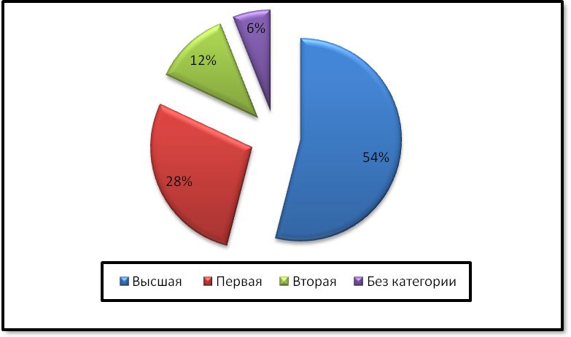

Тема, над которой работал коллектив школы в 2009-2010 году – «Формирование творческой, интеллектуальной, компетентной личности, способной к полноценному и эффективному участию в профессиональной и общественной деятельности». Содержание методической работы отвечало запросам педагогов и способствовало саморазвитию личности учителя, а деятельность структурных звеньев методической работы оказывала положительные влияния на рост педагогического и профессионального мастерства учителя.
Обязательным условием интеллектуального, творческого и нравственного развития учащихся является использование современных образовательных технологий в практике обучения. Наши педагоги активно перестраивают свою деятельность и переходят от объяснительно-иллюстративного способа обучения к личностно-ориентированным технологиям обучения, с использованием информационно-коммуникативных технологий.
Значительно возрос уровень профессиональной грамотности педагогов за последние 2-3 года, благодаря участию в работе школьных педсоветов, методических семинаров, школьных и городских творческих групп.
В этом году проведен фестиваль педагогического мастерства «Золотые россыпи».
Также проведены методические семинары:
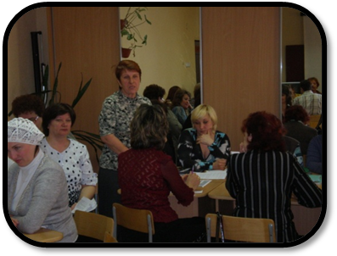
- «Виды проектов в образовательном процессе»;
- «Методы творчества, применяемые при проектировании».
Следует отметить высокую активность учителей во время проведения данных мероприятий. Стремление высказаться по обсуждаемым вопросам свидетельствовало об актуальности выбранных тем и поставленных задач.

Важным компонентом научно-методической работы учителей школы явилась экспериментальная работа «Организация исследовательской деятельности учащихся как условие непрерывного образования в современном обществе» (научный руководитель Горбенко З.П., кандидат педагогических наук АКИПКРО). В эту работу активно включились педагоги школы. Проведены методические семинары «Методы и способы организации педагогической диагностики» и «Опыт проектирования и реализации индивидуальной образовательной траектории учащихся». Было организовано научное общество учеников (НОУ), целью которого является создание условий для оптимального развития одаренных детей, а также просто способных детей. В результате этой работы учащиеся школы приняли участие в краевом конкурсе научно-исследовательских работ «Будущее Алтая»: Пальцев Алексей 11 кл. награжден дипломом I степени, Кундель Сергей 3 кл. – ценным подарком.
Заметен рост педагогического мастерства членов педагогического коллектива. Учитель биологии Кудряшова Н.В. приняла участие в городском профессиональном конкурсе «Учитель года 2010», старшая вожатая Столярова В.В. участвовала в краевом конкурсе «Вожатый года 2010».

Восемь педагогов нашей школы приняли участие в городской научно-практической конференции «Компетентностный подход как условие реализации КПМО», четверо из них награждены грамотами КАНО: Попова А.А., Мунгалова И.П., Колпакова О.Г., Бражникова Л.В. Учитель технологии Мунгалова И.П. и учитель географии Бражникова Л.В. являются участниками конкурса лучших учителей в рамках реализации приоритетного национального проекта «Образование».
Нохрина О.С. и Бражникова Л.В. являются участницами российского конкурса информационно-коммуникативных технологий (ИКТ) – активных педагогов «PRO-движение».
Бажова С.П. выступила перед слушателями АКИПКРО с обобщением опыта «Формирование социокультурной компетенции при изучении иностранного языка»; Попова А.А. защитила проект «Азбука здоровья» на 10-ом краевом фестивале «Планета детства».

2.6. Материально-техническая база школы
С 2008 учебного года школа располагается в двух зданиях.
В школе 38 учебных кабинетов, комбинированные мастерские и кабинет обслуживающего труда, компьютерный класс, библиотека, медиатека, актовый зал на 200 мест, два спортивных зала. Имеется медицинский кабинет, кабинет психолога, столовая. Для текущей хозяйственной деятельности используются 3 подсобных помещения.
Школа также владеет тремя единицами автомобильной техники и гаражом на 3 места. Общая площадь земли составляет 1,88 га, участок, занимаемый школой, составляет 5757,7 м², имеется летняя спортивная площадка, школьный участок, теплица.
Сведения о благоустройстве и оснащении образовательного учреждения

№ п/п | Индикатор | Значение
4.1.3.1 | Обеспечение температурного режима в соответствии с СанПиН | да
4.1.3.2 | Наличие работающей системы холодного и горячего водоснабжения (включая локальные системы), обеспечивающей необходимый санитарный и питьевой режим в соответствии с СанПиН | да
4.1.3.3 | Наличие работающей системы канализации, а также оборудованных в соответствии с СанПиН туалетов | да
4.1.3.4 | Наличие оборудованных аварийных выходов, необходимого количества средств пожаротушения, подъездных путей к зданию, отвечающих всем требованиям пожарной безопасности | да
4.1.3.5 | Соответствие электропроводки здания современным требованиям безопасности | да
4.1.3.6 | Наличие у учреждения собственной (или на условиях договора пользования) столовой или зала для приёма пищи площадью в соответствии с СанПиН | да

4.1.3.7 | Наличие у учреждения собственного (или на условиях договора пользования) безопасного и пригодного для проведения уроков физической культуры спортивного  зала площадью не менее 9x18 м при высоте не менее 6 м с оборудованными раздевалками, действующими душевыми комнатами и туалетами | да
4.1.3.8 | Наличие у учреждения действующей пожарной сигнализации и автоматической системы оповещения людей при пожаре | да
4.1.3.9 | Наличие в учреждении действующей охраны (кнопка экстренного вызова милиции, охранника или сторожа) | да
4.1.3.10у | Количество в учреждении собственных (или на условиях договора пользования) компьютерных классов, оборудованных металлической дверью, электропроводкой,  кондиционером или проточно-вытяжной вентиляцией, немеловыми досками, и площадью, обеспечивающей установку компьютеров в количестве не менее m/2 + 2,  включая компьютер учителя (где m - проектная наполняемость классов в соответствии с предельной численностью контингента школы) | 2
4.1.3.10 | Наличие в учреждении собственных (или на условиях договора пользования) компьютерных классов, оборудованных металлической дверью, электропроводкой, кондиционером или проточно-вытяжной вентиляцией, немеловыми досками, и площадью, обеспечивающей установку компьютеров в количестве не менее т/2 + 2,  включая компьютер учителя (где т - проектная наполняемость классов в соответствии с предельной численностью контингента школы) из расчета не менее 1 кабинета на 400 учащихся (но не менее 1 класса в учреждении) | 2
4.1.3.11 | Наличие в учреждении кабинета физики с подводкой низковольтного электропитания 4.1.3.11 к партам учащихся (включая независимые источники) и лаборантской (для школ, имеющих классы старше 7-го) | да
4.1.3.12 | Наличие в учреждении кабинета химии с вытяжкой и подводкой воды к партам учащихся и лаборантской (для школ, имеющих классы старше 7-го) | да
4.1.3.13 | Благоустроенность пришкольной территории (озеленение территории, наличие оборудованных мест для отдыха) | да
4.1.4 | Организация горячего питания | да
4.1.5 | Наличие в здании, где расположено учреждение, собственного (или на условиях договора пользования) лицензированного медицинского кабинета | нет
4.1.6.1у | Количество компьютеров, имеющих сертификат качества, используемых для осуществления образовательного процесса | 49
4.1.6.1 | Количество компьютеров, имеющих сертификат качества, используемых для осуществления образовательного процесса | 8
4.1.6.2у | Количество мультимедийных проекторов | 8
4.1.6.2 | Количество мультимедийных проекторов | 8
4.1.6.3у | Количество интерактивных досок | 3
4.1.6.3 | Количество интерактивных досок | 3
4.1.6.4 | Наличие у учреждения комплекта лицензионного или свободно распространяемого 4164 общесистемного и прикладного программного обеспечения (операционная система, офисные программы (редакторы текстов, таблиц), СУБД, навигаторы) для каждого установленного компьютера | да
4.1.6.5 | Наличие у учреждения (или на условиях договора пользования) оборудованной территории для реализации раздела «Лёгкая атлетика» программы по физической культуре (размеченные дорожки для бега со специальным покрытием, оборудованный сектор для метания и прыжков в длину) | да
4.1.6.6 | Наличие по каждому из разделов физики (электродинамика, термодинамика, механика, оптика, ядерная физика) лабораторных комплектов (в соответствии с  общим количеством лабораторных работ согласно программе по физике в 7-11 классах) в количестве не менее т/2 + 1 (где т - проектная наполняемость классов в соответствии с предельной численностью контингента школы) | да
4.1.6.7 | Наличие по каждому из .разделов химии (неорганическая химия, органическая химия) лабораторных комплектов оборудования и препаратов (в соответствии с общим количеством лабораторных работ согласно программе по химии в 7-11 классах) в количестве т/2 + 1 (где т - проектная наполняемость классов в соответствии с предельной численностью контингента школы) | да
4.1.6.8 | Наличие по каждому из разделов биологии (природоведение (окружающий мир), ботаника, зоология, анатомия, общая биология) лабораторных комплектов (в  соответствии с общим количеством лабораторных работ согласно программе по биологии в 5-11 классах) в количестве т/2 + 1 (где т - проектная наполняемость  классов в соответствии с предельной численностью контингента школы) | да
4.1.6.9 | Наличие всех карт в соответствии с реализуемыми программами по географии или наличие лицензионного демонстрационного компьютерного программного  обеспечения по каждому из разделов географии | да
4.1.6.10 | Наличие всех карт в соответствии с реализуемыми программами по истории или лицензионного демонстрационного компьютерного программного обеспечения по  каждому из курсов истории | да
4.1.7 | Наличие скоростного выхода в Интернет (скорость канала не ниже 128 кб/с) | да

В школе работает кабинет медиатеки, оснащенный самыми современными средствами обучения. На сегодняшний день фонд медиатеки насчитывает более 220 медиапособий.
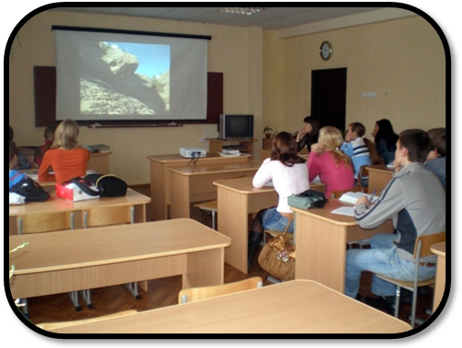
Библиотека оснащена аудио-видео техникой.
Книжный школьный фонд насчитывает 16800 экземпляров, из них:
- учебников – 6506 экз.;
- 22 вида периодических изданий.
250 учащихся школой из малообеспеченных семей обеспечены учебниками в соответствии с реализуемыми программами.

2.7. Финансовое обеспечение
Школа в порядке, определенном законом о труде, региональной и муниципальной системой оплаты труда работников бюджетной сферы, устанавливает заработную плату работникам учреждения. В целях совершенствования НСОТ педагогическим советом школы приняты и утверждены приказом директора новые критерии оценки результативности профессиональной деятельности учителей и оценочный лист результативности профессиональной деятельности.
Финансовое обеспечение функционирования и развития
общеобразовательного учреждения
1. Финансирование из бюджетов разных уровней
 | Распределение средств, направляемых из краевого и муниципального бюджетов на реализацию общеобразовательных программ:
 | - на оплату труда работников | 12839500
 | - на материальные затраты | 3676600
1.2. | Доля расходов на стимулирующую надтарифную часть ФОТ | 626400
1.3. | Стоимость педагогической услуги | 2,49
1.4. | Бюджет ОУ на учебный год, в том числе:
 | - Услуги связи | тыс.рублей | 19000
 | - Транспортные услуги | тыс.рублей | 2300
 | - Коммунальные услуги | тыс.рублей | 1868300
 | - Текущий ремонт здания | тыс.рублей | 230700
 | - Приобретение оборудования | тыс.рублей | 77200

3. Результаты образовательной деятельности
3.1. Основные учебные результаты обучающихся
Сравнительный анализ качества обучения за последние 2 года:
- у учащихся начальной школы сформированы фундаментальные знания, умения, навыки.

1 – 4 классы | 2008-2009 | 2009-2010
% успеваемости | 100,0 | 100,0
% качества знаний | 63,4 | 59,0

- наблюдается рост показателей качества знаний и успеваемости.

5 – 9 классы | 2008-2009 | 2009-2010
% успеваемости | 100,0 | 100,0
% качества знаний | 45,3 | 46,0

- учащиеся старшей ступени показывают стабильные показатели в учебе.

10-11 классы | 2008-2009 | 2009-2010
% успеваемости | 100,0 | 99,9
% качества знаний | 33,0 | 32,0

Количество выпускников, продолживших обучение:

Наименование учебного заведения | 2008-2009 уч. г. /  64 выпускника | 2009-2010 уч. г. /  51 выпускника
Наименование учебного заведения | Кол-во | Кол-во
Государственный ВУЗ | 30 | 23
Техникум, колледж | 10 | 9
Училище | 9 | 10
Служат в армии |  | 3

Результаты ГИА учащихся 9 классов:
№ п/п | Предметы | 9-е классы
№ п/п | Предметы | Всего сдавали | % качества | % успеваемости
1 | Рус. яз. | 54 | 37 | 100
2 | Математика | 54 | 35 | 100

Результаты ЕГЭ учащихся 11 классов:
Предмет | Число сдававших | Средний балл по ЕГЭ по школе
Предмет | Число сдававших | Средний балл
Предмет | Число сдававших | 52,74 | 11 А | 11 Б | 11 В
русский язык | 51 | 28,79 | 53,85 | 58,87 | 45,50
математика | 51 | 44,77 | 27,30 | 41,87 | 17,19
физика | 12 | 33,0 | 40,0 | 49,54 | -
химия | 2 | 57,50 | 40,0 | 26,0 | -
информатика | 2 | 41,0 | - | 57,5 | -
биология | 5 | 40,50 | 41,0 | - | -
история | 5 | 48,67 | 50,0 | 31,0 | -
география | 3 | 33,0 | 48,67 | - | -
английский язык | 1 | 20,5 | 33,0 | - | -
немецкий язык | 2 | 50,92 | 20,5 | - | -
обществознание | 24

3.2. Достижения учащихся (олимпиады, конкурсы, соревнования, конференции)
Педагогический коллектив школы гордится своими учащимися и их достижениями:
- награждены золотыми медалями Волкова Д., Дергачева А, Новоселова М., Койнова М.;
- награждены серебряными медалями Голобокова А., Тырышкин М.
- 14 учеников являются победителями городских олимпиад по географии, биологии, немецкому языку, истории, краеведению, ОБЖ;
- 23 ученика школы являются участниками краевых конкурсов и конференций. Котельникова Е. награждена дипломом за участие в «Конкурсе исследовательских работ»; Ермоленко А., Гуськов И. приняли участие в краевых конкурсах сочинений на военную тему; успешно выступили команды учащихся во всероссийских конкурсах «Кенгуру для всех», «Кенгуру для выпускников», «Медвежонок», «Новые технологии в производстве и жизни», «Эрудиты проекта «ЭМУ»», «ДООГ-2010»; 15 учащихся приняли участие в российской дистанционной обучающей олимпиаде по математике.

4. Достижения образовательного учреждения
Школа награждена сертификатом «Социально ответственный работодатель Алтайского края».
За создание учебного материала по правилам дорожного движения школа награждена Дипломом

5. Организация воспитательной работы и дополнительного образования
5.1. Воспитательная работа

Перед педагогическими работниками школы стояли следующие воспитательные задачи:
- Создание условий для осознания учащимися своей причастности к судьбе Отечества, его прошлому, настоящему, будущему.
- Формирование стремления к здоровому образу жизни как одной из главных жизненных ценностей.
- Способствовать развитию самостоятельности, инициативы, самотворчества.
- Формирование и развитие гражданской позиции, совершенствовании правовых знаний и повышение уровня воспитанности учащихся.
- Формирование нравственных ценностей подрастающего поколения.
Решая эти задачи в школе были реализованы 7 проектов:

Проект-фестиваль «Двенадцать ключей таланта» знакомил учащихся школы с жизнью, творчеством В.М. Шукшина. Результатом работы стало создание 28 творческих презентаций: «Актерский талант мастера», «Письма матери», «Шукшин-писатель, драматург», «Шукшин и семья» «Любимые песни Василия Макаровича», «Друзья» и т.д. В рамках проекта прошли такие мероприятия как Шукшинские чтения, игра-путешествие «Край родной местечко Сростки», конкурс букетов «Калина красная», конкурс стихов «Поговорим о Шукшине». Итогом проекта стала поездка учащихся на экскурсию в с. Сростки.

Проект «Молодежь выбирает спорт».
Цель: Укрепление физического развития, подготовка учащихся к формированию здорового образа жизни.
Этот проект организован волонтерским отрядом и наркопостом. 500 человек приобщились и к здоровому образу жизни, стали участниками спортивных состязаний, турниров:
Игровой лабиринт» 1-2 классы; «Кругосветка «Стартуем вместе» 7-11 классы, «Веселые старты» , 3-5 классы ; конкурс шейпенговых программ; шахматно-шашечный турнир 1-4 классы, показательные выступления секции греко-римской борьбы.

Проект «Молодежный барометр».
Цель: Воспитать толерантную молодежь с высокой демократической культурой, способную к социальному творчеству, самовыражению и адаптации в современном мире.
В рамках проекта прошла Ярмарка молодежных интересов под девизом «Свой мир мы строим сами». Образование, политика, волонтерское движение, музыка, хореография, мода, спорт, молодежные субкультуры, воинская обязанность, толерантность – вот перечень молодежных интересов, с которыми ребята знакомились, изучали, анализировали и представляли в своих видеопрезентациях и творческих выступлениях. Итогом стало 13 видеопрезентаций . Кроме того, в рамках проекта прошла встреча с главой администрации города Ивановым В.И. под названием «Разговор с властью». Ребята задавали интересующие их вопросы по проблемам города, проведена выставка работ «Молодежь выбирает творчество», фотоформула «Год молодежи». В проекте приняли участие 350 человек.

Проект «Золотые россыпи таланта».
Цель: совершенствование форм и способов взаимоотношения педагогов и учащихся.
В рамках проекта прошли конкурсы стихов «Учителями славится Россия» , рисунков «Мой учитель самый лучший», презентаций фильмов «Мы учителями своими гордимся», конкурс-выставка творческих работ «Подарок учителю». Итогом проекта стал фестиваль педагогического мастерства. 9 классных руководителей провели открытые мероприятия для учителей школы и родителей. 3 учащихся выставили фотоматериалы на городской конкурс «С любовью к учителю», где получили призовые места.

Проект «Салют, Победа!»
Цель: воспитание патриотизма и чувства национального самосознания. Количество участников- 700 человек.
В рамках проекта прошло 28 мероприятий , конкурсов, встреч. Но самым ярким и зрелищным стал итоговый фестиваль патриотической песни «Песня, опаленная войной». Фестиваль- встреча с хором ветеранов войны и труда городского центра культуры был творческим обменом опытом учеников школы и хора ветеранов.
Наряду с перечисленными проектами и акциями были проведены традиционные школьные мероприятия:
-Пушкинский бал;
- Интеллектуальный марафон
- Неделя школы
- Фестиваль ученических достижений «Зажги свою звезду»
- Новогодние праздники
- Конкурс вокального мастерства «Рождественская звезда»
Единые тематические часы:
1. Ориентир на общечеловеческие ценности.
2. День героев Отечества.
3. Права и обязанности граждан РФ.
4. Курить- здоровью вредить.
5. Нравственные уроки моей семьи.
6. Урок мужества.
7. Моя гражданская позиция.
8. Безопасное пребывание в школе.
9. День отца.
Всего проведено 103 общешкольных мероприятия.
План работы на учебный год выполнен в полном объеме.
Немаловажную роль в воспитательной работе этого года играла благотворительность.
В октябре прошла акция «Подари ребенку здоровье». Была собрана материальная помощь в сумме 8080 рублей на лечение Полины Павловой, 4-х летней девочки, которой нужна сложная операция.
Участвуя в акции «Ветеран живет рядом», волонтеры школы занимались поисковой работой, адресной помощью ветеранам и их близким, проживающим в микрорайоне (35 ветеранов стали подшефными школы). Учащиеся 2в,3а классов чествовали ветеранов ОАО « Алтайвагон». Регулярно учащиеся школы посещали ветеранов педагогического труда, бывших учителей школы.
Акция «День пожилого человека» стала традиционной. Встречи, концерты, совместные чаепития, поздравления с Днем учителя, с Праздником Победы, сбор воспоминаний «Война в моей судьбе» - таков перечень мероприятий этого года.
В международный день Земли члены детской организации «Маленький принц Земли» организовали экологическую акцию «Скворцы прилетели», разместив на территории школы 8 скворечников для птиц.
В рамках Всероссийской акции «Весенняя неделя добра» были собраны и переданы игрушки для детей приюта «Забота». Во главе этой работы стоял волонтерский отряд «Стремительный». 50 ребят организовывали и проводили мероприятия и добровольческие акции. Также волонтерский отряд совместно с наркопостом проводил мероприятия и акции, пропагандирующие здоровый образ жизни:
- «День спорта» (700 человек)
- Конкурс агитбригад «В здоровом теле здоровый дух» ( 150 человек)
- «Молодежь выбирает спорт» ( 700 участников)
По инициативе учащихся 5а класса и детско-юношеской организации»Маленький принц Земли» была проведена операция «Огород на подоконнике», ребята вырастили лук для школьной столовой.
Учащиеся школы провели акцию «Росток» по сбору семян цветов и выращиванию рассады для клумб школы и города.

5.2. Дополнительное образование.

Работа педагогов дополнительного образования как элемент воспитательной системы способствует раскрытию склонностей и творческих возможностей ребенка. Традиционно в октябре в рамках Недели школы проходят презентации кружков, клубов, секций дополнительного образования. Руководители готовят яркий информационный материал, слайдовые презентации о своей деятельности.
В 2009-2010 году на базе школы работали такие кружки как «Юный художник», «Умелые руки», «Русское слово», «Театральный», «Творческая мастерская», вокальный, экологический, «Юные инспекторы движения», волонтерский отряд,
«Занимательная география», «Игровые виды спорта», «Колокола». На базе школы работает отделение ДЮСШ по греко-римской борьбе, авиамодельный кружок станции юных техников, ВПК «Русич» городского детско-юношеского центра.
За 2009-2010 учебный год на школьном уровне педагогами дополнительного образования были проведены 12 выставок, 3 мастер-класса, 4 открытых мероприятия, 2 новогодних представления, 9 концертов.
Мощным стимулом для самореализации успешной социализации детей в обществе является участие в городских, краевых мероприятиях.
Городские конкурсы:
Наименование | К-во участников | Занятое место | Фамилия, имя участников
Конкурс рисунков «Пусть всегда буду Я» | 7 | 2 первых | Сорокина Даша, 6а  Легостаева Полина,7а  Казанцева Настя,7Р
Конкурс рисунков «Голосую за наше будущее» | 2 | 1 место | Зеленцов Дима,7б
Конкурс рисунков «Пожарная ярмарка » | 5 | 1 место | Юргина Алена, 6б
Конкурс рисунков «Салют, Победа!» | 4 | 1место | Легостаева Полина,7а
Городская выставка-конкурс декоративно-прикладного творчества «Город мастеров» | 8 | 1 место | Пашкова Виталина,7а
Конкурс рисунка «Гори, гори, моя звезда» | 2 | II место  III место | Исхакова Фарида,6б  Боевая Кристина,6б
Городской конкурс «Салют,Победа» | 7 | Благодарственное письмо
Городской конкурс «Цветущая планета» |  | Диплом II степени
Конкурс рисунков «Самая красивая птица» | 3 | Диплом 1  степени | Ковальчук Вика,7а
Выставка «Сибириада» | 12 | 1 место
Краевые конкурсы:
Наименование | К-во участников | Занятое место | Фамилия, имя участников
«Кладовая природы» |  | 2 место, благодарственное письмо | Головина Настя,9а
Выставка в АКИПКРО «65 лет Победы» | 2 | Благодарственное письмо,  сертификат
«Сибириада» | 7 | 3 место | Леухина Диана,9б
Краевой фестиваль патриотической песни | 1 | Диплом III степени | Роман Катя,8б
Знатоки техники | 4 | Свидетельство
Конкурс изобразительного и декоративно-прикладного искусства «Зеленый вернисаж» | 8 | Сертификат  3 место, благодарственное письмо | Головина Настя,9а
Краевой конкурс экологических проектов | 2
Экологический марафон «Биологическое разнообразие» | 3 | Свидетельство

Число детей, занятых в дополнительном образовании в текущем учебном году, возросло и составило 580 человек, из них в школьных кружках занимаются 230 человек. Недостатком в работе является малая занятость в дошкольном образовании учащихся старших классов и малое количество часов, отведенных на дополнительное образование в школе.

5.3. Профилактика правонарушений и формирование навыков здорового образа жизни
Вопросам профилактики правонарушений, борьбе с преступностью уделяется серьезное внимание. В школе реализуется программа «Ступени», направленная на создание условий для социальной и педагогической защиты подростков. В рамках реализации программы и с целью повышения уровня воспитательно-профилактической работы, привлечения учащихся к укреплению правопорядка, обеспечения предупреждения правонарушений, повышения уровня правовой культуры были проведены следующие мероприятия:
1.Правовой всеобуч:
Проведены единые классные часы по темам «Права и обязанности учащегося», «День прав человека», игра-викторина «Ваши права и обязанности»(2-4 кл.), конкурс проектов «Твое избирательное право»(10-11 кл.) устный журнал «Конвенция о правах ребенка»(1-7 кл.), социально-правовой проект «Наше будущее в наших руках»(1-11кл.), акция «Родительский урок» (1-11 кл.). Создан и систематически обновляется информационный уголок «Подросток и закон». Организованы встречи с инспектором ПДН ОВД г. Новоалтайска Дроздовым Э.А.с учащимися группы риска, с судьей Новоалтайского городского суда Доновой И.И. (9-10 кл.). Проведена работа по изучению Закона об ограничении пребывания несовершеннолетних в общественных местах на территории Алтайского края – с законом ознакомлены педагоги, школьники и их родители во время проведения тематических классных часов и родительских собраний в 1-11 классах
2. Работа по формированию навыков здорового образа жизни и профилактике наркомании, алкоголизма и табакокурения:
Проводятся дни здоровья школы, работает наркопост, проведены устный журнал в рамках Дня спорта «Формула здоровья» (80 чел.), акция «За здоровьем на лыжню» (50чел.), соревнования между школами № 10 и № 1 села Зудилово «Футбол против наркотиков» (60 чел.), спортивная кругосветка «Стартуем вместе» (120 чел.), конкурс плакатов «Мы выбираем ЗОЖ» (1-11 кл.), ситуационно-профилактический практикум «Так ли безобидны безобидные привычки?» (5-9 кл.), устные журналы здоровья (2-4кл.), единый тематический классный час «Курить – здоровью вредить» (1-11 кл.), организован просмотр видеофильма «Опасные шалости»(5-9 кл.). Проведено единое родительское собрание «Защитим детей от наркотиков» ( 1-11 кл.), круглые столы в классах «Здоровая семья – здоровые дети» ( 1-11 кл.)
Создан информационный уголок «За здоровый образ жизни».
Организованы встречи с представителем антинаркотической комиссии администрации г.Новоалтайска Белоусовой М.В.(10-11 кл.), детским врачом-гинекологом Леденевой А.В. (9-11 кл.). Совместно с врачом-наркологом подготовлены и проведены беседы «Мифы о наркотиках» ( 7-8 кл.).
3. Организация досуговой деятельности:
Осуществляется систематический контроль занятости учащихся во внеурочное время и привлечение их к внеклассной работе и занятиям в различных кружках, секциях и клубах школы и города. Систематически ведется профориентационная работа, анкетирование учащихся с целью выявления наклонностей и предпочтений в будущей производственной деятельности, посещение Дней открытых дверей средне-специальных заведений города и края.
Дети под опекой и находящиеся в трудной жизненной ситуации организованы для посещения лагеря дневного пребывания при школе и выезда в загородный лагерь «Орленок».
4. Работа с детьми девиантного поведения:
Создан и систематически обновляется банк данных по учащимся школы в трудной жизненной ситуации и группы риска. Систематически проводятся индивидуальные беседы с учащимися.
Проведено 14 заседаний Совета профилактики. Организовано и проведено 68 педагогических рейдов в семьи детей группы риска и состоящих на различных видах учета. Ведется систематическая работа с 24 семьями, стоящими на внутришкольном учете.
Создан волонтерский отряд из 38 учащихся старших классов и детей девиантным поведением, целью которого является реализация программы «Обучение на основе жизненных навыков».
Учащиеся группы риска (5 чел.) привлечены к работе производственной бригады во время летних каникул.
Результатом работы по профилактике правонарушений стало существенное снижение количества учащихся, состоящих на внутришкольномучете , которое составило 54%, по сравнению с началом учебного года.

5.4. Самоуправление в школе
В школе действует школьный ученический совет из учащихся 5-11 классов. Двадцать два человека возглавили Лидер центр. Семь комитетов организовали работу школы: по спорту, образованию, печати и информации, по патриотическому воспитанию, культуре, труду, шефской помощи. Создана структура классного ученического самоуправления, определены цель и задачи.
В школьный ученический совет входят лидеры детских организаций:
- «Союз творческой молодежи» 9-11 классы;
- «Россията» – гражданско-патриотическое воспитание 1-4 классы;
- «Маленький принц Земли» – экологическое воспитание 1-4 классы.
Школьный ученический совет является организатором всех общешкольных мероприятий, которые направлены на создание атмосферы эмоциональной отзывчивости, творческой активности, взаимной ответственности, а также участниками городских, краевых конкурсов, фестивалей, смотров.
В течение года проходил конкурс «Лучший класс года». 9 классов по результатам оценки деятельности стали победителями. (4а, 4б, 2в, 6б, 7б, 8а, 8б, 10б, 11б).

6. Организация питания обучающихся
В 2008 году проведена модернизация технического оборудования в школьной столовой по федеральной программе в рамках приоритетного национального проекта «Образование». 79% учащихся получают горячее питание. Питаются в группе продленного дня (ГПД) 120 учащихся. Через буфет обслуживаются 250 учащихся.

Обеспечение льготным горячим питанием (по ступеням) | Количество детей, получающих горячее питание
Обеспечение льготным горячим питанием (по ступеням) | 2009-2010
I ступень | 166
II ступень | 165
III ступень | 31

7. Состояние здоровья школьников
Состояние здоровья учащихся – один из основных показателей деятельности школы.
Работа по сохранению здоровья учащихся реализуется через:
- организацию учебного процесса – рациональное использование времени на уроке, использование педагогических технологий, позволяющих снизить долю репродуктивной деятельности в учебном процессе, повысить качество образования, снизить нагрузку учащихся;
- рациональное сочетание труда и отдыха школьников, организация подвижных перемен, увеличение времени, уделяемого на двигательную активность учащихся, создание условий, обеспечивающих соблюдение санитарно-гигиенических условий (соответствие мебели росту и возрасту учащихся, режим проветривания, горячее питание);
- организацию спортивно-оздоровительной работы, формирование представления и устойчивого восприятия здорового образа жизни, просветительская работа различных, в том числе, медицинских организаций;
- организацию работы по программам коррекции (скрининг – диагностике зрения);
- профилактическую работу медицинского кабинета.
Мониторинг уровня здоровья учащихся школы позволяет сделать вывод о приостановке отрицательной динамики состояния здоровья учащихся:

7.1. Организация по оздоровлению, отдыху и занятости учащихся
Пропаганда здорового образа жизни ведется через различные формы внеурочной деятельности:
- единый тематический классный час «Твое здоровье» 1-11 классы;
- конкурс агитбригад «Я выбираю ЗОЖ» 4-9 классы;
- конкурс социальной антирекламы «Нет наркотикам» 5-11 классы;
- КТД «Секрет здоровья» 1-4 классы;
- конкурс физкультминуток;
- просмотры фильмов с последующим обсуждением;
- выпуск стенных газет по проблемам наркомании, алкоголя, СПИДа, табакокурения.
- конкурсы рисунков, плакатов, направленных на негативное отношение к вредным привычкам.
- соревнования по мини-футболу, волейболу, греко-римской борьбе в рамках месячника «Школа – территория здоровья»;
- регулярно проводятся дни здоровья с выездом на природу;
- ежегодно в лагере дневного пребывания оздоравливаются 100 учащихся школы;
- ежегодно работают производственная бригада по подготовке школы к новому учебному году, педагогический и экологический отряды;
- проводятся профилактические прививки;
- ведется постоянный учет хронических заболеваний учащихся;
- строго выполняются рекомендации окулиста при выборе места для ребенка.
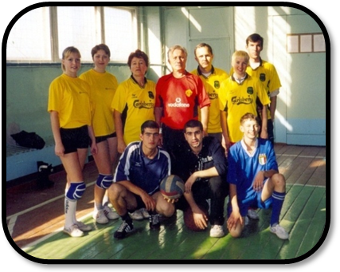
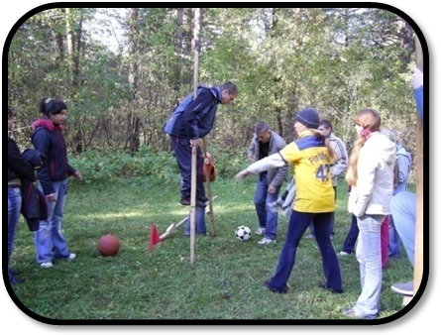
8. Обеспечение безопасности в образовательном учреждении
Безопасное функционирование школы заключается в создании условий, при которых осуществляется плановая работа персонала школы, соблюдается установленный учебный процесс, бесперебойно функционируют системы жизнеобеспечения.

8.1. Организация физической охраны школы
Обеспечивается безопасность объекта и его территория с целью своевременного обнаружения и предотвращения опасных проявлений и ситуаций. Осуществляется пожарный надзор и принимаются своевременные меры по недопущению пожара и его ликвидации.

8.2. Организация инженерно-технического оборудования школы
- Выполнение норм противопожарной безопасности.
- Выполнение норм охраны труда и электробезопасности.
- Плановая работа по вопросам гражданской безопасности.
- Взаимодействие с правоохранительными органами и другими структурами и службами.
- Правовой всеобуч, формирование современной культуры безопасности жизнедеятельности.
- Финансово-экономическое обеспечение мероприятий (приобретение огнетушителей, телефонов с определителем номера)
- Наличие автономной охранной сигнализации в кабинете информатики.
Используются формы и методы работы в области организации безопасности и антитеррористической защищенности объектов школы:
- обучение педагогического персонала, сотрудников и обучающихся;
- взаимодействие с органами исполнительной власти;
- взаимодействие с правоохранительными структурами;
- совершенствование материально-технической базы и оснащенности школы средствами охраны и контроля;
- изучение и совершенствование нормативно-правовой базы в области комплексной безопасности школы.
В этом учебном году проведены следующие актуальные мероприятия:
  - подготовлена заявка в управление образования по ремонту ограждения, проведения ремонтных работ в школе;
- составлен план работы по обеспечению безопасности в школе;
- распределены должностные обязанности;
- имеется пакет документов по комплексной безопасности в школе (нормативно- правовая база, инструкции, приказы);
- проведены тренировки с персоналом школы по действиям в случае ЧС и учащимися по эвакуации из школьного здания;
- учебно-воспитательная работа с учащимися и учителями, сотрудниками школы направлена на предупреждение, выявление и пресечение фактов недисциплинированности среди отдельных обучающихся; все случаи нарушения правил внутреннего распорядка и правил поведения учащихся рассматривались на заседаниях совета профилактики;
- на каждом этаже вывешены планы эвакуации на случай возникновения пожара, план действий в случае террористического акта, а также оформлен стенд по основам безопасности;
- на классных часах, учебных занятиях по ОБЖ проводятся беседы о правилах безопасного поведения учащихся в школе, дома и в общественных местах.

9. Дополнительные образовательные услуги
На базе межшкольного производственного комбината осуществляется профессиональная подготовка учащихся по профессиям токаря, электрика, кондитера.

10. Социальная активность и социальное партнерство

Школа сотрудничает:

ШКОЛА
Школа искусств
ГДЮЦ
Городской центр культуры
ДЮСШ
СЮН
СЮТ
Женсовет
Городская библиотека
Инспекция по делам несовершеннолетних
Спорткомплекс «Алтайвагон»
Городской музей
Совет ветеранов
ДОУ №21,5,43
Ассоциация женщин-сибирячек
МУП «Водоканал»
МУП «Тепловые сети»
ОАО «Алтайвагон»
В/ч №29532 п. Сибирский
Социально-значимые мероприятия:
- операция «Георгиевская ленточка»;
- встреча с поэтом Ю.М. Першиным;
- посещение выставок и концертов в школе искусств и городском музее;
- проведение совместных рейдов, встреч с ИДН;
- поездка детей на губернаторскую елку с ОАО «Алтайвагон»;
- фестиваль-встреча с хором ветеранов войны и труда Городского центра культуры.

11. Инновационная деятельность учреждения
Основные направления инновационной деятельности
- внедрение современных технологий с целью дальнейшего развития предпрофильной и профильной подготовки обучающихся;
- совершенствование методической работы;
- подготовка учителей к широкому применению ИКТ в образовательно- воспитательном процессе и формированию функциональной информационной грамотности обучающихся;
- открытый доступ к образовательным ресурсам сети Internet для всех участников образовательного процесса;
- введение документооборота посредством электронной почты;
- обеспечение взаимосвязи школа – семья с использованием NetSchool;
- использование мультимедийных средств обучения;
- освещение деятельности школы на сайте общеобразовательного учреждения.

12. Основные проблемы образовательного учреждения
- Необходимость совершенствования контроля и управления качеством образования в школе в соответствии с современными требованиями общенациональной системы оценки качества образования.
- Недостаточная сформированность у учащихся умений самостоятельно приобретать знания;
- Необходимость снижения негативного влияния социума, средств массовой информации посредством повышения эффективности воспитательного пространства школы;
- Необходимость совершенствования материально-технической базы;
- Необходимость изменений в системе управления в целях создания условий для раскрытия, реализации и развития личностного потенциала всех участников педагогического процесса.
- Необходимость совершенствовать внедрение ИКТ в образовательный процесс.

13. Основные направления и задачи ближайшего развития образовательного учреждения
Учитывая государственную стратегию развития среднего образования и систематизировав социальные ожидания по отношению к школе, нами были выявлены те потенциальные результаты, к достижению которых должна стремиться школа и которые, по сути, определяют стратегические направления ее развития. Таковыми являются:
- совершенствование содержательной и технологической сторон образовательного процесса в школе;
- обучение учителей для перехода на ФГОСТ второго поколения и подготовка материально-технической базы к обучению в новых условиях;
- информатизация образовательного процесса;
- создание условий, обеспечивающих личностный рост всех субъектов образовательного процесса.
Данные стратегические направления развития школы являются общими и требуют конкретизации, т.е. выделения частных задач и определения условий способствующих эффективному их решению. Высокие результаты в развитии школы по данным направлениям явятся показателем достижения нового качества образования.

